**Министерство науки и высшего образования Российской Федерации Федеральное государственное бюджетное образовательное учреждение высшего образования «Московский государственный технический университет имени Н.Э. Баумана (национальный исследовательский университет)» (МГТУ им. Н.Э. Баумана)**

Факультет «Информатика и системы управления»

Кафедра «Теоретическая информатика и компьютерные технологии»

Летучка № 4

по курсу « Методы оптимизации »

**СРАВНЕНИЕ МЕТОДОВ ОПТИМИЗАЦИИ МНОГОМЕРНЫХ ФУНКЦИЙ – МЕТОДЫ ПИРСОНА, НЬЮТОНА-РАФСОНА, ГРИНШТАДТА, ГОЛЬДФАРБА И ФЛЕТЧЕРА**

Студент: Яровикова А. С.

Группа: ИУ9-81Б

Преподаватель: Посевин Д. П.

Москва, 2024

СОДЕРЖАНИЕ

ЦЕЛЬ И ПОСТАНОВКА ЗАДАЧИ 3

ПРАКТИЧЕСКАЯ РЕАЛИЗАЦИЯ 3

РЕЗУЛЬТАТЫ 11

ВЫВОДЫ 15

# **ЦЕЛЬ И ПОСТАНОВКА ЗАДАЧИ**

**Цель работы:**

Реализовать поиск экстремума функции следующими методами: метод Пирсона и его модификации, Ньютона-Рафсона, методы Гринштадта и Гольдфарба, метод Флетчера.

**Постановка задачи:**

1. Исследовать алгоритмы оптимизации, включая метод Пирсона и его модификации, Ньютона-Рафсона, методы Гринштадта и Гольдфарба, метод Флетчера, с целью нахождения локального минимума функции многих переменных.
2. Реализовать численные методы оптимизации на языке программирования Julia.
3. Применить алгоритмы оптимизации к заданной функции многих переменных с целью минимизации значения функционала, используя различные начальные условия и параметры методов по вариантам

Вариант 1. $f\left(x_{1},x_{2}\right)={\left(x_{1}-4x_{2}\right)}^{2}+{\left(x_{2}+5\right)}^{2}, \left(x_{1}^{0},x_{2}^{0}\right)=\left(10, -5\right)$.

# **ПРАКТИЧЕСКАЯ РЕАЛИЗАЦИЯ**

Вспомогательные функции:

**import** Pkg

**using** Plots

**using** LinearAlgebra

**using** SymPy

x, y = symbols("x y")

# функция по варианту

my_func = (x-**4**\*y)^**2** + (y+**5**)^**2**

**function find_grad**(point)

df_dx = diff(my_func, x)

df_dy = diff(my_func, y)

**return** [df_dx.subs([(x,point[**1**]), (y, point[**2**])]), df_dy.subs([(x,point[**1**]), (y, point[**2**])])]

**end**

func(x, y) = (x-**4**\*y)^**2** +(y+**5**)^**2**

f(x) = func(x[**1**],x[**2**])

x0 = [**10.0**, -**5.0**]

Метод Свенна для локализации минимума:

**using** LinearAlgebra

**function swann_method**(f, x0, h=**0.1**)

first = x0

second = x0 + h

# если функция растет, меняем направление движения

**if** f(second) > f(first)

h = -h

first, second = second, second + h

**end**

last = second + h

# увеличиваем шаг движения, если функция уменьшается

**while** f(last) < f(second)

h *= **2**

first, second, last = second, last, last + h

**end**

# перепрыгнули далеко

**if** second > last

first, second, last = last, second, first

**end**

**return** first, last

**end**

Метод Золотого сечения для поиска минимума:

**using** LinearAlgebra

**function golden_section_search**(f, a, b, eps=**1e-5**)

phi = (sqrt(**5**) - **1**) / **2**

x1 = b - phi * (b - a)

x2 = a + phi * (b - a)

**while** abs(b - a) > eps

**if** f(x1) <= f(x2)

b = x2

**else**

a = x1

**end**

x1 = b - phi * (b - a)

x2 = a + phi * (b - a)

**end**

**return** (a + b) / **2**

**end**

Метод Пирсона 1:

**using** Plots

**using** LinearAlgebra

**function pirson_1**(x_start, eps)

x = x_start

trajectory = [x]

gradient = find_grad(x)

H = [**1** **0**; **0** **1**]

prev_x = x

prev_grad = gradient

alpha = **0.01**

**while** norm(gradient) > eps

s = H * gradient

x_new = [x[**1**] - alpha * s[**1**], x[**2**] - alpha * s[**2**]]

prev_x = x

x = x_new

push!(trajectory, x)

prev_grad = gradient

gradient = find_grad(x)

d_x = [x[**1**] - prev_x[**1**], x[**2**] - prev_x[**2**]]

delta_g = [gradient[**1**] - prev_grad[**1**], gradient[**2**] - prev_grad[**2**]]

N = (d_x - H * delta_g) * transpose(d_x) / dot(transpose(d_x), delta_g)

H = H + N

**end**

**return** trajectory

**end**

trajectory = pirson_1(x0, **0.000001**)

x_min = trajectory[**end**]

println("Метод Пирсона 1:**\n** точка минимума: $x_min**\n** кол-во итераций = $(length(trajectory)-1)")

contour_range = -**20**:**0.1**:**20**

contour_plot = contour(contour_range, contour_range, (x, y) -> (x-**4**\*y)^**2** +(y+**5**)^**2**, levels=**20**, c=:blues)

plot!([point[**1**] **for** point **in** trajectory], [point[**2**] **for** point **in** trajectory], label="Движение", c=:reds)

plot!(xlabel="x1", ylabel="x2")

Метод Пирсона 2:

**using** Plots

**using** LinearAlgebra

**function pirson_2**(x_start, eps)

x = x_start

trajectory = [x]

gradient = find_grad(x)

H = [**1** **0**; **0** **1**]

prev_x = x

prev_grad = gradient

**while** norm(gradient) > eps

s = H * gradient

l, r = swann_method(alpha -> f(x - alpha * s), **1e-2**)

alpha = golden_section_search(alpha -> f(x - alpha * s), l, r)

x_new = [x[**1**] - alpha * s[**1**], x[**2**] - alpha * s[**2**]]

prev_x = x

x = x_new

push!(trajectory, x)

prev_grad = gradient

gradient = find_grad(x)

d_x = [x[**1**] - prev_x[**1**], x[**2**] - prev_x[**2**]]

delta_g = [gradient[**1**] - prev_grad[**1**], gradient[**2**] - prev_grad[**2**]]

N = (d_x - H * delta_g) * transpose(d_x) / dot(transpose(d_x), delta_g)

H = H + N

**end**

**return** trajectory

**end**

trajectory = pirson_2(x0, **0.001**)

x_min = trajectory[**end**]

println("Метод Пирсона 2:**\n** точка минимума: $x_min**\n** кол-во итераций = $(length(trajectory)-1)")

contour_range = -**20**:**0.1**:**20**

contour_plot = contour(contour_range, contour_range, (x, y) -> (x-**4**\*y)^**2** +(y+**5**)^**2**, levels=**20**, c=:blues)

plot!([point[**1**] **for** point **in** trajectory], [point[**2**] **for** point **in** trajectory], label="Движение", c=:reds)

plot!(xlabel="x1", ylabel="x2")

Метод Пирсона 3:

**using** Plots

**using** LinearAlgebra

**function pirson_3**(x_start, eps)

x = x_start

trajectory = [x]

gradient = find_grad(x)

H = [**1** **0**; **0** **1**]

prev_x = x

prev_grad = gradient

**while** norm(gradient) > eps

s = H * gradient

l, r = swann_method(alpha -> f(x - alpha * s), **1e-2**)

alpha = golden_section_search(alpha -> f(x - alpha * s), l, r)

x_new = [x[**1**] - alpha * s[**1**], x[**2**] - alpha * s[**2**]]

prev_x = x

x = x_new

push!(trajectory, x)

prev_grad = gradient

gradient = find_grad(x)

d_x = [x[**1**] - prev_x[**1**], x[**2**] - prev_x[**2**]]

delta_g = [gradient[**1**] - prev_grad[**1**], gradient[**2**] - prev_grad[**2**]]

N = (d_x - H * delta_g) * transpose((H * delta_g)) / dot(transpose(delta_g), H * delta_g)

H = H + N

**end**

**return** trajectory

**end**

trajectory = pirson_3(x0, **1e-6**)

x_min = trajectory[**end**]

println("Метод Пирсона 3:**\n** точка минимума: $x_min**\n** кол-во итераций = $(length(trajectory)-1)")

contour_range = -**20**:**0.1**:**20**

contour_plot = contour(contour_range, contour_range, (x, y) -> (x-**4**\*y)^**2** +(y+**5**)^**2**, levels=**20**, c=:blues)

plot!([point[**1**] **for** point **in** trajectory], [point[**2**] **for** point **in** trajectory], label="Движение", c=:reds)

plot!(xlabel="x1", ylabel="x2")

Метод Ньютона-Рафсона:

**using** Plots

**using** LinearAlgebra

**function newtone_rafson**(x_start, eps)

x = x_start

trajectory = [x]

gradient = find_grad(x)

H = [**1** **0**; **0** **1**]

prev_x = x

prev_grad = gradient

**while** norm(gradient) > eps

s = H * gradient

l, r = swann_method(alpha -> f(x - alpha * s), **1e-2**)

alpha = golden_section_search(alpha -> f(x - alpha * s), l, r)

x_new = [x[**1**] - alpha * s[**1**], x[**2**] - alpha * s[**2**]]

prev_x = x

x = x_new

push!(trajectory, x)

prev_grad = gradient

gradient = find_grad(x)

d_x = [x[**1**] - prev_x[**1**], x[**2**] - prev_x[**2**]]

delta_g = [gradient[**1**] - prev_grad[**1**], gradient[**2**] - prev_grad[**2**]]

N = (H * delta_g) * transpose((H * delta_g)) / dot(transpose(delta_g), H * delta_g)

H = H - N

**end**

**return** trajectory

**end**

trajectory = newtone_rafson(x0, **1e-6**)

x_min = trajectory[**end**-**1**]

println("Метод Ньютона-Рафсона:**\n** точка минимума: $x_min**\n** кол-во итераций = $(length(trajectory)-1)")

contour_range = -**20**:**0.1**:**20**

contour_plot = contour(contour_range, contour_range, (x, y) -> (x-**4**\*y)^**2** +(y+**5**)^**2**, levels=**20**, c=:blues)

plot!([point[**1**] **for** point **in** trajectory], [point[**2**] **for** point **in** trajectory], label="Движение", c=:reds)

plot!(xlabel="x1", ylabel="x2")

Метод Гринштадта:

**using** Plots

**using** LinearAlgebra

**function greenshtadt**(x_start, eps)

x = x_start

trajectory = [x]

gradient = find_grad(x)

H = [**1** **0**; **0** **1**]

prev_x = x

prev_grad = gradient

**while** norm(gradient) > eps

s = H * gradient

l, r = swann_method(alpha -> f(x - alpha * s), **1e-2**)

alpha = golden_section_search(alpha -> f(x - alpha * s), l, r)

x_new = [x[**1**] - alpha * s[**1**], x[**2**] - alpha * s[**2**]]

prev_x = x

x = x_new

push!(trajectory, x)

prev_grad = gradient

gradient = find_grad(x)

d_x = [x[**1**] - prev_x[**1**], x[**2**] - prev_x[**2**]]

delta_g = [gradient[**1**] - prev_grad[**1**], gradient[**2**] - prev_grad[**2**]]

multiplier = **1** / dot(transpose(delta_g), H * delta_g)

first_add = d_x*transpose(delta_g)*H+H*delta_g*transpose(d_x)

second_chisl_multyp = transpose(delta_g)*d_x - transpose(delta_g)*H*delta_g

second_chisl_multyp_2 = H*delta_g*transpose(delta_g)*H

second_chisl_multyp = second_chisl_multyp*second_chisl_multyp_2

znam_second = dot(transpose(delta_g),H*delta_g)

second_add = second_chisl_multyp/znam_second

first_add = first_add-second_add

N = first_add * multiplier

H = H - N

**end**

**return** trajectory

**end**

x0 = [**10.0**, -**5.0**]

trajectory = greenshtadt(x0, **1e-3**)

x_min = trajectory[**end**]

println("Метод Гринштадта:**\n** точка минимума: $x_min**\n** кол-во итераций = $(length(trajectory)-1)")

contour_range = -**20**:**0.1**:**20**

contour_plot = contour(contour_range, contour_range, (x, y) -> (x-**4**\*y)^**2** +(y+**5**)^**2**, levels=**20**, c=:blues)

plot!([point[**1**] **for** point **in** trajectory], [point[**2**] **for** point **in** trajectory], label="Движение", c=:reds)

plot!(xlabel="x1", ylabel="x2")

Метод Гольдфарба:

**function goldfarb**(x_start, eps)

x = x_start

trajectory = [x]

gradient = find_grad(x)

H = [**1** **0**; **0** **1**]

prev_x = x

prev_grad = gradient

**while** norm(gradient) > eps

s = H * gradient

l, r = swann_method(alpha -> f(x - alpha * s), **1e-2**)

alpha = golden_section_search(alpha -> f(x - alpha * s), l, r)

x_new = [x[**1**] - alpha * s[**1**], x[**2**] - alpha * s[**2**]]

prev_x = x

x = x_new

push!(trajectory, x)

prev_grad = gradient

gradient = find_grad(x)

d_x = [x[**1**] - prev_x[**1**], x[**2**] - prev_x[**2**]]

delta_g = [gradient[**1**] - prev_grad[**1**], gradient[**2**] - prev_grad[**2**]]

multiplier = **1** / dot(transpose(delta_g), H * delta_g)

first = d_x*transpose(delta_g)*H + H*delta_g*transpose(d_x)

ss = transpose(delta_g)*d_x

sss = H * delta_g * transpose(delta_g) * H

second = **1** + ss/dot(transpose(delta_g), H*delta_g)

second = second * sss

N = multiplier * (first - second)

H = H + N

**end**

**return** trajectory

**end**

trajectory = goldfarb(x0, **0.001**)

x_min = trajectory[**end**]

println("Метод Гольдфарба:**\n** точка минимума: $x_min**\n** кол-во итераций = $(length(trajectory)-1)")

contour_range = -**20**:**0.1**:**20**

contour_plot = contour(contour_range, contour_range, (x, y) -> (x-**4**\*y)^**2** +(y+**5**)^**2**, levels=**20**, c=:blues)

plot!([point[**1**] **for** point **in** trajectory], [point[**2**] **for** point **in** trajectory], label="Движение", c=:reds)

plot!(xlabel="x1", ylabel="x2")

Метод Флетчера:

**using** Plots

**using** LinearAlgebra

**function fletcher**(x_start, eps)

x = x_start

trajectory = [x]

gradient = find_grad(x)

H = [**1** **0**; **0** **1**]

prev_x = x

prev_grad = gradient

**while** norm(gradient) > eps

s = H * gradient

l, r = swann_method(alpha -> f(x - alpha * s), **1e-2**)

alpha = golden_section_search(alpha -> f(x - alpha * s), l, r)

x_new = [x[**1**] - alpha * s[**1**], x[**2**] - alpha * s[**2**]]

prev_x = x

x = x_new

push!(trajectory, x)

prev_grad = gradient

gradient = find_grad(x)

de_x = [x[**1**] - prev_x[**1**], x[**2**] - prev_x[**2**]]

delta_g = [gradient[**1**] - prev_grad[**1**], gradient[**2**] - prev_grad[**2**]]

first_mnog = **1** / dot(transpose(delta_g), H*delta_g)

first_add = d_x*transpose(delta_g)*H + H*delta_g*transpose(d_x)

second_multy_chisl = transpose(delta_g) * delta_x

second_multy_znam = dot(transpose(delta_g), H*delta_g)

second_multy_chisl = second_multy_chisl/second_multy_znam

sec_2 = **1** + second_multy_chisl

sec_3 = H * delta_g * transpose(delta_g)*H

second_add = sec_2 * sec_3

chisl=first_add-second_add

E = [**1** **0**; **0** **1**]

first_chisl = d_x * transpose(delta_g)

first_znam = dot(transpose(d_x), delta_g)

first_mnog = first_chisl / first_znam

first_mnog = E - first_mnog

second_chisl = delta_g * transpose(d_x)

second_znam = dot(transpose(d_x), delta_g)

second_mnog = second_chisl / second_znam

second_mnog = E - second_mnog

N = first_mnog * H * second_mnog

chisl = d_x * transpose(d_x)

znam = dot(transpose(d_x), delta_g)

H = N + chisl / znam

**end**

**return** trajectory

**end**

trajectory = fletcher(x0, **1e-6**)

x_min = trajectory[**end**]

println("Метод Флетчера:**\n** точка минимума: $x_min**\n** кол-во итераций = $(length(trajectory)-1)")

contour_range = -**20**:**0.1**:**20**

contour_plot = contour(contour_range, contour_range, (x, y) -> (x-**4**\*y)^**2** +(y+**5**)^**2**, levels=**20**, c=:blues)

plot!([point[**1**] **for** point **in** trajectory], [point[**2**] **for** point **in** trajectory], label="Движение", c=:reds)

plot!(xlabel="x1", ylabel="x2")

# **РЕЗУЛЬТАТЫ**

|  |  |  |
| --- | --- | --- |
| **Метод** | **Точка экстремума** | **Количество итераций** |
| Метод Пирсона 1 | (-19.999999802805906, -4.999999982020858) | 1880 |
| Метод Пирсона 2 | (-19.999999648901706, -4.999999916237441) | 5 |
| Метод Пирсона 3 | (-19.9999999994923, -4.9999999998837845) | 5 |
| Метод Ньютона-Рафсона | (-20.000131717104438, -4.9994805077455515) | 4 |
| Метод Гольдфарба | (-20.000000001173138, -4.999999992205972) | 3 |
| Метод Гринштадта | (-20.000000006821168, -4.999999991047872) | 3 |
| Метод Флетчера | (-19.9999999995769, -5.0000000013060335) | 3 |

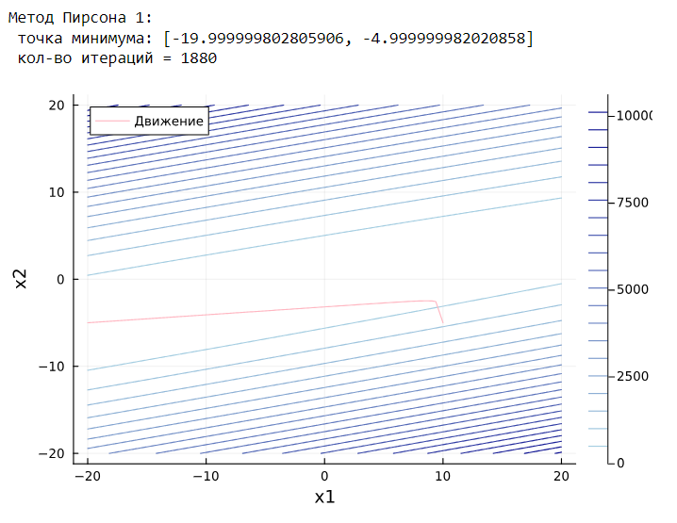

Рисунок 1 - Метод Пирсона 1

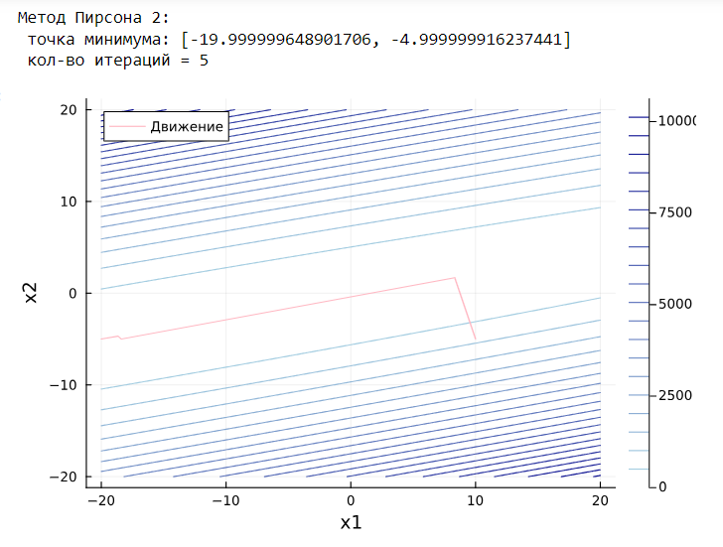

Рисунок 2 - Метод Пирсона 2

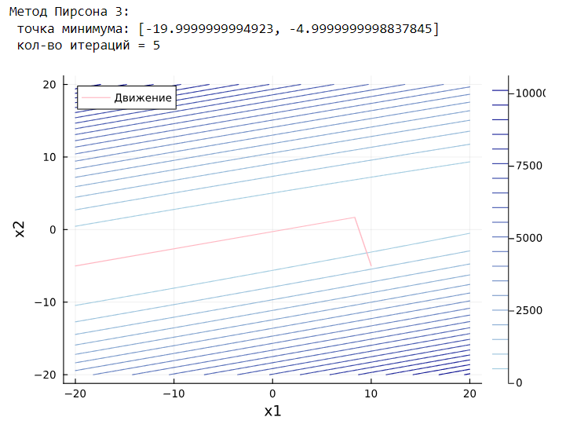

Рисунок 3 - Метод Пирсона 3

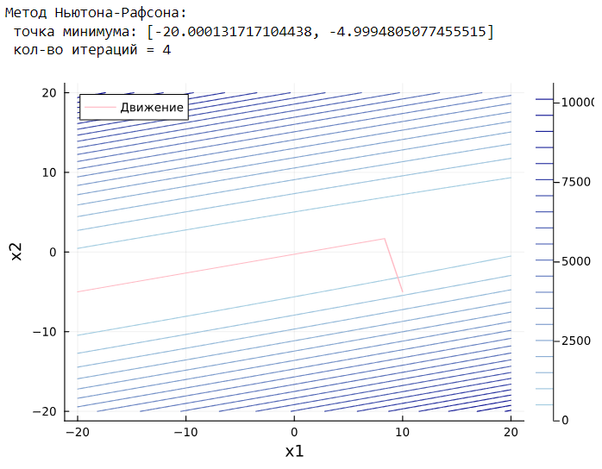

Рисунок 4 - метод Ньютона-Рафсона

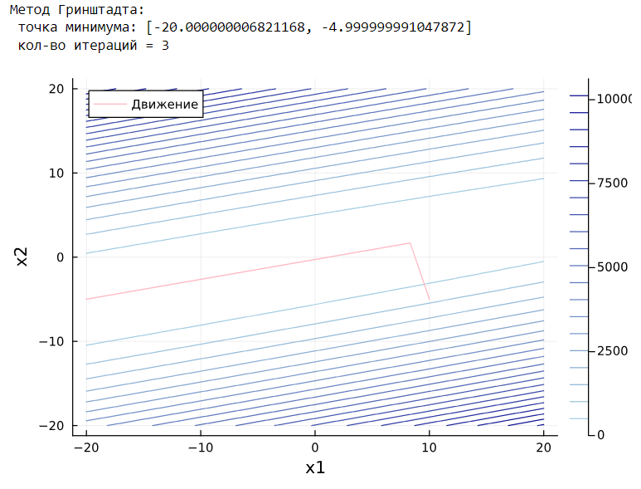

Рисунок 5 - метод Гринштадта

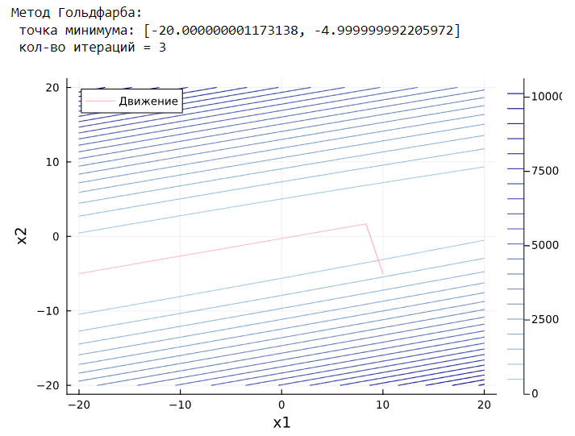

Рисунок 6 - метод Гольдфарба

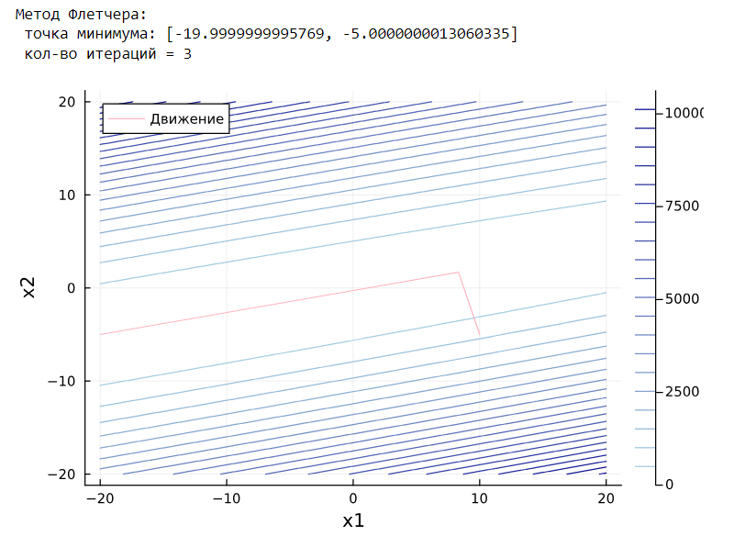

Рисунок 7 - метод Флетчера

# **ВЫВОДЫ**

В ходе выполнения лабораторной работы были реализованы и сравнены методы оптимизации многомерных функций. Поиск экстремума был реализован с помощью следующих методов: метод Пирсона и его модификации, Ньютона-Рафсона, методы Гринштадта и Гольдфарба, метод Флетчера. Наилучший результат показали методы Гринштадта и Гольдфарба и метод Флетчера.